Шамшитдинова Севара Ахтамовна,
учительница русского языка и литературы

Знатоки русского языка
Конкурс
Цели:
- создать условия для формирования познавательных мотивов к овладению знаниями по русскому языку;
- развивать речь детей, внимание, мышление;
- воспитывать чуткое отношение к другому человеку, тактичность в общении.
- через занимательные упражнения содействовать поднятию интереса учащихся к русскому языку.
Оборудование:
- мультимедийный проектор,
- медаль «Знаток русского языка» (победителю).
- Путевки
Правила: игра ведется между командами и капитанами команд.. На обсуждение каждого вопроса дается определенное время. По его истечении каждая команда должна сказать жюри вариант ответа. Ход мероприятия Учащиеся здороваются на четырех языках.
Активити
Добрый день, добрый час!
Как мы рада видеть вас.
Друг на друга посмотрели.
И тихоночко все сели.
Hello, hello Hello, hello.
How are you? How are you?
I am fine, fine, fine. I am great, great.
Hello, hello. Hello, hello.
How are you? How are you?
I am ok, ok, ok. I am ok, ok.
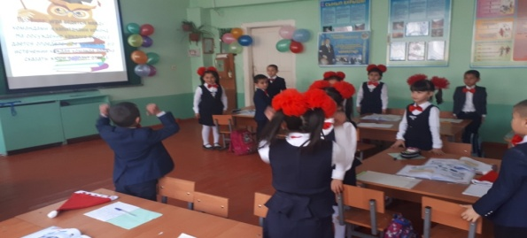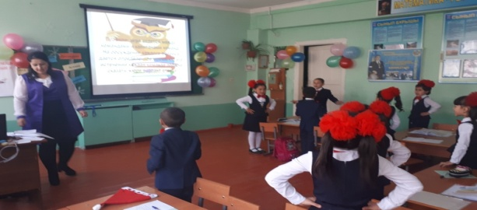
Деление на группы.
Учащихся деляться на группы при помощи разных картинок.
1 группа - «Взгляд в будущее»
2 группа – «Туған жер»
3 группа – «Мустақиллик»
4 группа – «Friendship»
Дети скажут называние своих команд на четырёх языках. Взгляд в будущее – рухани жаңғыру – маьнавий тикланиш - view to the future. Туған жер – родная земля – она юртим – motherland. Мустақиллик – независимость – тәуелсіздік – independence Friendship – дружба – достық – дустлик.
Определяют команды капитанов. Капитаны команд будут соревноваться, а остальные болеют и помогают своему капитану.
Девиз нашего мероприятия: «Кто ничего не изучает, тот вечно хнычет и скучает» (Р. Сеф)
Наш язык — язык труда и света,
Он широк, и ясен, и велик.
Слушает с волнением планета
Пушкина бессмертного язык!
Ребята, сегодня совершим путешествие, если вы хорошо участвуйте в конкурсе и занимаетесь место, вы будете путешествовать в новом году по разному городу.
1 место путешествуют в Астане 2 место в Шымкенте 3 место в Туркестане 4 место останутся в Ибате Путёвка даётся всей команде. Капитаны, побеждающей команды, награждаются медалью.
Оценивать ваши ответы будет честное и доброжелательное жюри Наш президент Нурсултан Абишевич Назарбаев обьявил новую статью «Взгляд в будущее: модернизация общественного сознания». Статья опубликована 12 апреля 2017 году. Она состоит из шести глав. Логотип статьи – это птица.
Наше путешествие начинается.
  - «Правильно выучить наизусть стихотворение» (Капитанам)
1 ученик Казахстан - это имя страны, 2 ученик Заколдован зимний лес,
Казахстан – это имя весны, Спрятаны тропинки,
Казахстан – это имя свободы, Тихо падают с небес
Казахстан – это солнечный свет, Крупные снежинки
Казахстан – это крылья побед!
3 ученик Чудо – город Астана – 4 ученик Новый год уже в пути,
Центр Казахстана! Он исполнит все мечты ,
Возвышается дома, Он подарит чудеса,
Байтерек и Акорда, Жду его уж очень я!
Пирамида , Казына –
Лучший город Астана!
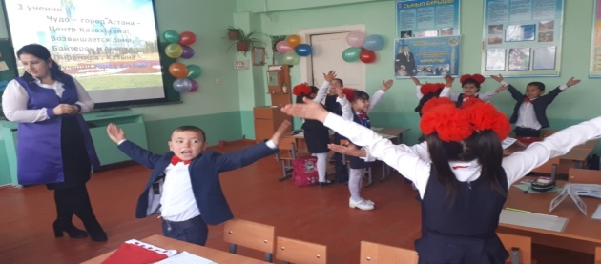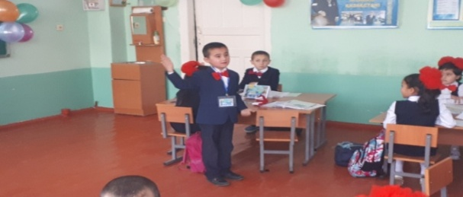 2. «Определи логотип взгляд в будущее и напиши когда обьявил эту статью глава государства Нурсултан Абишевич Назарбаев?» (Всем командам)
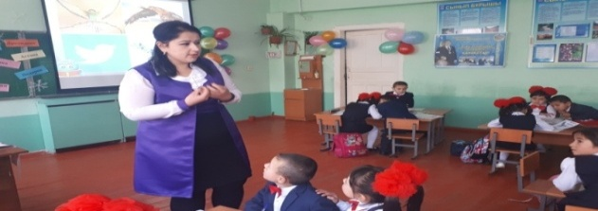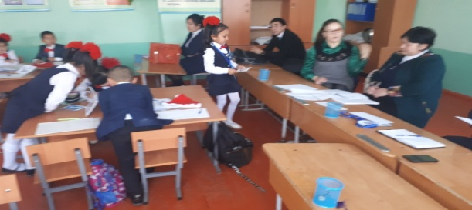
3. «Правильно составьте предложения». (Всем командам)
1) я в театр пошёл с другом Ответ: 1) Я пошёл в театр с другом. / В театр я пошёл с другом. 2) день рождения когда у тебя 2) Когда у тебя день рождения?
3) в дети мяч играют. 3) Дети играют в мяч.
4) с мы театр ходим семьёй в 4) Мы с семьёй ходим в театр
4. «Лови муху» (Капитанам)
Правило: На доске написаны несколько слов. Учитель описывает значение слова. Найдённого слова учащиеся бьёт с мухобойкой.
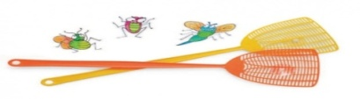
Вопросы:
- Глава государства. Первый руководитель независимого Казахстана. (Президент)
- Отвечает на вопросы кто? что? Обозначает предмет. (Имя существительное)
- Зимой и летом в одном цвете. (Ёлка)
- Великий русский поэт. Автор сказки «О рыбаке и рыбке». (А.С.Пушкин)
- Столица Казахстана. (Астана)
- Он приедет перед новым годом и раздаёт подарки. (Дед мороз)
- Что принесёт нам Дед мороз? (Подарок)
Физминутка
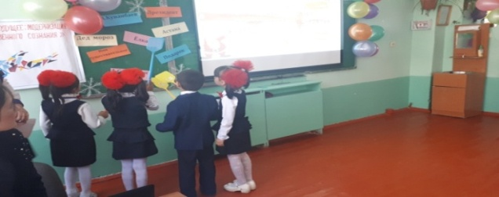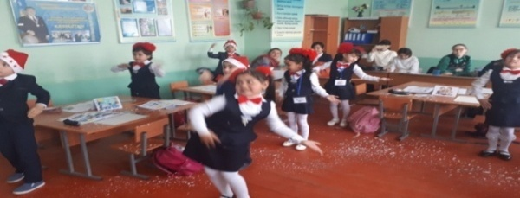
5. «Читай правильно и быстро!» (Капитанам)
Зимние каникулы
На зимних каникулах Данияр поехал к дедушке в деревню. Там он с друзьями катался на лыжах и санках. Ребята лепили большого снеговика. Данияр с дедушкой любил гулять в зимнем лесу. В лесу росли зелёные ёлки и сосны. А однажды они увидели зайца и белочку. Как чудесно в зимнем лесу! Данияру очень понравился отдых в деревне.
6. «Слушайте. Найдите пропушенные и вставьте вместо». (Всем командам)
Кружева из инея на твоих иголочках. Ответ: Кружева из инея на твоих иголочках.
Самая красивая будет наша …. ! Самая красивая будет наша ёлочка!
Мы тебя окутаем дождиком из серебра, Мы тебя окутаем дождиком из серебра,
Станет наша …. совсем волшебная! Станет наша ёлочка совсем волшебная!
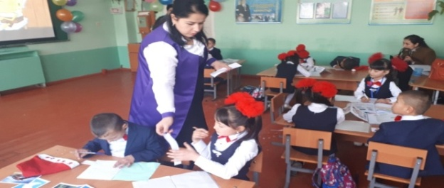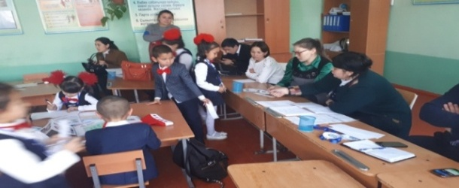
7. «Посмотри – ка» (Всем командам)
Посмотрите рисунки, скажите что на рисунке и найдите лишнее .
Команда: «Взгляд в будущее»
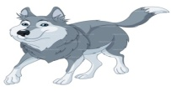 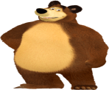
Команда: «Туған жер»
Команда: «Мустақиллик»
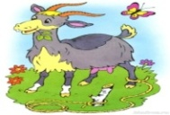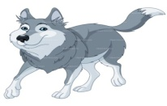
Команда: «Friendship»
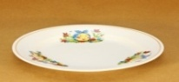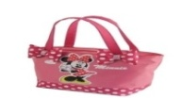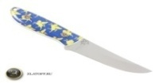
Подведение итогов
Жюри подводит итоги и объявляет результаты.
Награждение участников игры путевками «Лучшие знатоки русского языка».
Вручение медали «Знаток русского языка»
